EXCURSIONES – ARUBA

 | TOUR | TARIFA ADULTO | TARIFA NIÑOS  SEGÚN EDAD
1 | De Palm Island Aruba  Edad 3 años a 9 años | 129 | 109
2 | Aruba Atlantis Tour Submarino  Edad mínima requerida 4 años | 99 | 89
3 | Tour de snorkel palm pleasure  Edad Mínima requerida 3 años | 109 | 89
4 | Puesta De Sol En Palm Pleasure  Edad 3 años a 9 años | 95 | 95
5 | Tour semisubmarino aruba seaworld explorer  Edad 3 años a 9 años | 55 | 42
6 | Safari Off-Road a la Piscina Natural  Edad 6 años a 9 años | 89 | 79
7 | Aventura Extrema en UTV  Edad mínima de los pasajeros 12 años | 219 | 219
8 | Tour Turístico En Autobús Por Aruba  Edad 3 años a 9 años | 49 | 45
9 | Lo mejor de Aruba en tour en autobús  Edad 3 años a 9 años | 69 | 59
10 | Tour Aruba Snuba  Edad 8 años a 12 años | 65 | 55
11 | Aventura en todoterreno UTV Andicuri  Edad mínima de los pasajeros 12 años | 119 | 119
12 | Safari Todoterreno a Baby Beach, Cuevas y Piscina Natural Edad mínima requerida 4 años | 125 | 75
13 | Safari todoterreno con cuevas y baby beach  Edad 6 años a 9 años | 89 | 75
14 | COMBO UTV Y JEEP PISCINA NATURAL  Edad mínima de los pasajeros 12 años | 269 | 269

CONDICIONES:
Tarifa aplica mínimo 01 pasajeros.
Tarifas en servicio regular y traslados compartidos en el destino.
Comisionable 10 %
Tarifa sujeta a cambios sin previo aviso.

- DE PALM ISLAND ARUBA:
“La Atracción Principal De Aruba”
DETALLES RÁPIDOS
Edades: Todas las edades
Duración de la actividad: 6 Horas
Nivel de actividad: Fácil
Hora de Salida: 10:00 h
Edades: Adultos 18 + y menores de de 10 - 17 (sin alcohol)
Menores: de 3 - 9 años (infantes de 0 - 2 entran gratis)

Relájate y sumérgete por completo en una escapada con todo incluido que ofrece:
Comidas y bebidas interminables para satisfacer tu paladar con una deliciosa variedad de opciones que muestran los sabores de Aruba y más allá.
Equipo de snorkel impecable, perfecto para explorar el encantador mundo submarino que rodea la isla, donde encontrarás una vida marina vibrante e impresionantes formaciones de coral.
Un tour de snorkel guiado y gratuito dirigido por guías experimentados, revelando los tesoros acuáticos más fascinantes y diversos que Aruba tiene para ofrecer.
Relajación sin restricciones en las playas de arena blanca inmaculada de la isla, donde puedes disfrutar del cálido sol, sumergirte en un buen libro o simplemente saborear el impresionante paisaje.
Paseos en banana ilimitados que ofrecen emoción sin parar mientras te deslizas por las cristalinas aguas de Aruba.
Un emocionante parque acuático para niños, diseñado cuidadosamente para mantener entretenidos a los más pequeños con una variedad de atractivas y divertidas atracciones acuáticas.
Toboganes de caída de alta velocidad que añaden un toque de adrenalina a tu aventura en la isla y garantizan sonrisas para todos.
Lecciones de salsa dirigidas por instructores expertos.
Observa elegantes flamencos (actualiza a Asientos Premium o una Cabaña en la Playa para un encuentro exclusivo e íntimo con estas gráciles aves). ¡Y mucho más!
¡Mucho más!

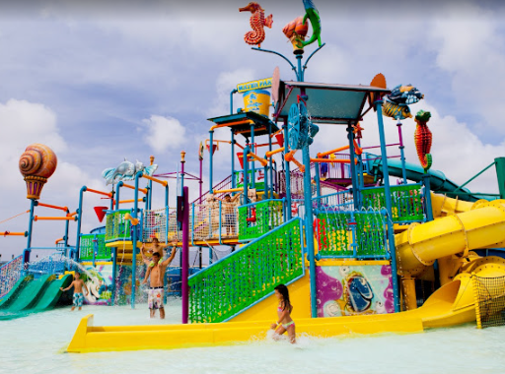

- ARUBA ATLANTIS TOUR SUBMARINO:
¡Explora El Mundo Submarino Desde Un Auténtico Submarino!
DETALLES RÁPIDOS
Edades: desde 4 años a mas
Duración de la actividad: 1 Hora y 45 Minutos
Nivel de actividad: Fácil
Hora de Salida: 11:00 h, 12:00 h, 13:00 h
Con 500,000 inmersiones, Atlantis Submarine ha llevado a más de 17,000 pasajeros en inolvidables aventuras submarinas.
Menores de 04 a 9 años
Adultos de 9+
No incluye traslado al submarino.

¡Un emocionante viaje a profundidades de 130 pies bajo el mar Caribe!
Nuestro submarino de última generación es el submarino de pasajeros más grande del mundo, completamente climatizado y aprobado por la Guardia Costera de los Estados Unidos para su seguridad y tranquilidad. Con una capacidad de profundidad de más de 140 pies, nuestro submarino te lleva en un emocionante viaje por debajo de la superficie de las aguas turquesas de Aruba, permitiéndote descubrir un mundo completamente nuevo de vida marina y maravillas naturales.
¿Pero qué diferencia a Atlantis Submarines de otras atracciones en Aruba? Es simple, ofrecemos una experiencia verdaderamente única e inolvidable que no encontrarás en ningún otro lugar de la isla. Imagina explorar las profundidades del océano en un auténtico submarino, rodeado de impresionantes arrecifes de coral, peces coloridos y fascinantes criaturas marinas. Con comentarios informativos durante todo el recorrido, te sumergirás por completo en la belleza y diversidad del entorno marino de Aruba.
Nuestros guías expertos están apasionados por compartir su conocimiento y amor por el océano con los visitantes, haciendo que su experiencia con Atlantis Submarine sea divertida y educativa. Y con nuestro compromiso con el turismo sostenible y prácticas respetuosas con el medio ambiente, pueden sentirse bien

Procedimientos y Compromisos de Seguridad
Atlantis Submarines está en funcionamiento desde 1985, con más de 500,000 inmersiones y 17 millones de pasajeros satisfechos en todo el mundo.
Nos adherimos a estrictas normas de seguridad y realizamos un mantenimiento regular de nuestro equipo.
Nuestros miembros de la tripulación están ampliamente capacitados y certificados por las autoridades correspondientes.
El American Bureau of Shipping certifica nuestros submarinos, asegurando que cumplan con los estándares de la industria.
Las autoridades locales supervisan nuestras actividades, incluidas las inspecciones de seguridad anuales.
Nuestro submarino puede sumergirse de manera segura a profundidades de hasta 150 pies, equivalente a una profundidad de buceo SCUBA normal.
Nuestro submarino está equipado con un sistema de lastre de aire para el resurgimiento de emergencia y transferencias de pasajeros.
Una embarcación de superficie dedicada, equipada con un sistema inalámbrico submarino, mantiene el contacto durante las inmersiones, verificando cada 15 minutos.
Nuestro submarino está diseñado para flotar automáticamente a la superficie en caso de pérdida de energía. La seguridad y brindar experiencias inolvidables en submarinos son nuestras principales prioridades.

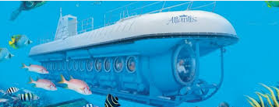

- TOUR DE SNORKEL PALM PLEASURE:
¡La Mejor Aventura De Vela Y De Snorkel En Aruba!
DETALLES RÁPIDOS
Edades: Edades 3+
Duración de la actividad: 3 - 4 Horas
Nivel de actividad: Moderado
Hora de Salida: 9:00 h, 14:00 h
Adultos de 10 años a mas
Menores 3 a 9 años

Incluye:
Equipo de snorkel
Aperitivos
Barra libre
Almuerzo (sólo en la Aventura de snorkel Palm Pleasure)

¡Las mejores excursiones de Aruba para navegar y hacer snorkel!
¡Buscas una forma única y emocionante de explorar las hermosas aguas de Aruba? ¡No busques más allá de nuestros tours en catamarán Palm Pleasure! Ofrecemos dos tours diferentes, ambos de los cuales ofrecen las mejores aventuras de vela y esnórquel en Aruba. Nuestro espacioso catamarán, el Palm Pleasure, tiene 70 pies de largo y 40 pies de ancho, lo que lo convierte en la embarcación perfecta para explorar las aguas cristalinas de Aruba. Ya elijas nuestro tour Snorkel Adventure, que incluye paradas en el naufragio Antilla, Boca Catalina y el Arashi Reef, o nuestro tour Afternoon Delight, que incluye esnórquel en dos hermosas ubicaciones, estamos seguros de que tendrás una experiencia inolvidable.

Nuestros tours son perfectos para familias, grupos de amigos o cualquier persona en busca de una aventura en el agua. Durante tu tour, tendrás la oportunidad de ver muchos peces, coloridos arrecifes de coral y otras formas de vida marina que llaman hogar a las aguas de Aruba. Y cuando no estés haciendo esnórquel, puedes relajarte y disfrutar de las hermosas vistas mientras saboreas una bebida refrescante de nuestro bar abierto.

Información importante
Si utilizas transporte propio, regístrate para el tour unos 30 minutos antes de la hora de salida en la tienda Coconuts de De Palm Pier (entre el RIU y el Hilton Resort).

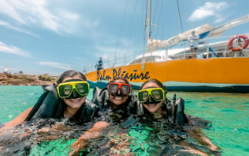

- PUESTA DE SOL EN PALM PLEASURE:
DETALLES RÁPIDOS
Edades: Edades 3+
Duración de la actividad: 2 Horas
Nivel de actividad: Fácil
Hora de Salida: 17:30 h

Qué incluye
Delicias tropicales
Barra libre
Información importante
Si utilizas transporte propio, regístrate para el tour unos 30 minutos antes de la hora de salida en la tienda Coconuts de De Palm Pier (entre RIU y Hilton Resort).

¡Un Soñado Paseo al Atardecer con Aperitivos y Barra Libre en Aruba!
Experimenta el Último Paseo al Atardecer en Aruba en el Catamarán.
Palm Pleasure si estás buscando una forma única e inolvidable de disfrutar de los impresionantes atardeceres de Aruba, no busques más allá del Catamarán Palm Pleasure. Nuestro tour de navegación al atardecer es la forma perfecta de disfrutar de la belleza de la costa de Aruba con estilo y comodidad.

Sube a bordo de nuestro lujoso catamarán y relájate en nuestras amplias áreas de descanso. Durante aproximadamente 2 horas de crucero, nuestro amable y experimentado equipo estará a tu disposición para servirte deliciosos bocados tropicales y refrescantes bebidas de nuestra barra abierta, mientras disfrutas del impresionante paisaje de la costa de Aruba. A medida que el sol comience a ponerse, serás testigo de un espectáculo espectacular de colores, con el cielo pintado en vibrantes tonos de naranja, rosa y morado. Nuestro catamarán es el punto de observación perfecto para ver cómo el sol se sumerge por debajo del horizonte, arrojando un cálido resplandor sobre el Mar Caribe. Nuestra navegación al atardecer parte desde el Muelle De Palm, ubicado en Palm Beach, entre el Riu Palace y el Hilton Resort en Aruba. El barco zarpa a las 5:30 pm, así que asegúrate de llegar temprano para disfrutar de la experiencia completa.

Únete a nosotros para una aventura inolvidable y descubre por qué el Catamarán Palm Pleasure es la mejor manera de disfrutar de la magia de los atardeceres de Aruba. ¡Reserva tu tour hoy y crea recuerdos que durarán toda la vida!
Resumen:
El Catamarán Palm Pleasure ofrece una experiencia única e inolvidable de navegación al atardecer en Aruba.
Nuestro lujoso catamarán proporciona un crucero cómodo y agradable, equipado con amplias cubiertas para tomar el sol y áreas de descanso con sombra.
El tour de navegación al atardecer tiene una duración aproximada de 2 horas y parte del Muelle De Palm, ubicado en Palm Beach, entre el Riu Palace y el Hilton Resort en Aruba.
Durante el crucero, puedes disfrutar de una selección de deliciosos bocados tropicales, así como bebidas de nuestra barra abierta.
El equipo es amable y experimentado, asegurando que tengas todo lo que necesitas para aprovechar al máximo tu experiencia de navegación.

- TOUR SEMISUBMARINO ARUBA SEAWORLD EXPLORER:
DETALLES RÁPIDOS
Edades: Todas las edades
Duración de la actividad: 1.5 Horas
Nivel de actividad: Fácil
Hora de Salida: 11:30 h, 13:00 h

Información importante
El transporte no está incluido. Preséntate en la tienda Coconuts en De Palm Pier (entre RIU y Hilton Resort) unos 30 minutos antes de la hora de salida. Debes poder subir escaleras.

¡Mantente fresco y seco mientras exploras la vida marina y los restos de naufragios!
¡Bienvenidos a bordo del Seaworld Explorer, un semisumergible que les llevará en un inolvidable viaje por las impresionantes aguas de Aruba! Esta embarcación única ofrece una experiencia verdaderamente inmersiva que les permite explorar la belleza del Caribe sin mojarse.
A medida que se acomoden en sus asientos y desciendan al casco de la embarcación, sentirán una emoción y anticipación que llenarán el ambiente. La cabina con aire acondicionado es cómoda y espaciosa, con amplias ventanas que ofrecen vistas panorámicas del arrecife de coral Arashi y de la abundante vida marina que lo habita.
Mientras se deslizan a través de las cristalinas aguas de Aruba, quedarán asombrados por los vibrantes colores y la diversidad de la vida marina que les rodea. Bancos de peces tropicales nadan a su alrededor, mientras elegantes rayas y tortugas marinas se desplazan sin esfuerzo por el agua. Incluso pueden tener la oportunidad de vislumbrar una morena o un curioso pulpo mientras exploran el arrecife.
Pero el punto culminante de su viaje en el Seaworld Explorer podría ser la oportunidad de explorar el carguero alemán de la Segunda Guerra Mundial, el Antilla, el naufragio más grande del Caribe. El masivo casco del barco se cierne en la distancia a medida que se acercan, y quedarán impresionados por la belleza inquietante de su metal oxidado y la fascinante historia que representa.
A lo largo de su viaje en el Seaworld Explorer, estarán acompañados por un guía experto que les brindará información fascinante sobre la ecología e historia de Aruba. Con su ayuda, adquirirán una comprensión más profunda y apreciarán las maravillas naturales y culturales de esta hermosa isla.
En resumen, el Seaworld Explorer ofrece una forma única e inolvidable de experimentar la belleza y emoción de Aruba. Entonces, ¿por qué esperar? ¡Reserve su viaje hoy y emprenda un viaje que nunca olvidará!
Lugares de interés del tour
Arrecife Arashi
Antilla, el mayor naufragio del Caribe
Vestimenta recomendada
El semisubmarino tiene aire acondicionado. Lleva ropa informal y calzado cómodo para caminar.
Todos los tours están sujetos a nuestras Condiciones de Venta

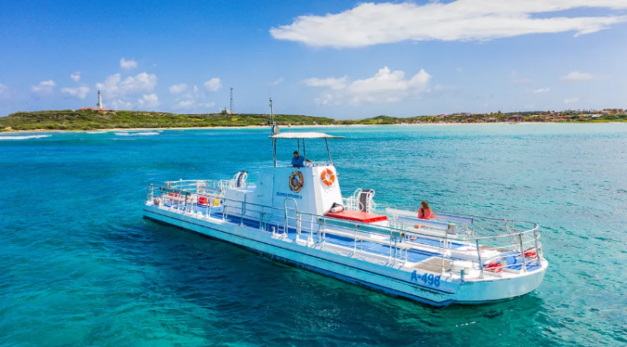

- SAFARI OFF-ROAD A LA PISCINA NATURAL:
La aventura off-road más icónica de la isla.
DETALLES RÁPIDOS
Edades: Edades 6+
Duración de la actividad: 3 Horas, 4 Horas
Nivel de actividad: Extenuante
Hora de Salida: 8:00 am, 1:15 pm

Descubre dos maneras inolvidables de experimentar la belleza agreste de Aruba. Ya sea que prefieras una aventura matutina que te lleve al icónico Faro California o un recorrido por la tarde a través del Parque Nacional Arikok y sus tesoros escondidos, cada tour ofrece una perspectiva única de las maravillas naturales de la isla. Elige el itinerario que mejor se ajuste a tu horario y espíritu aventurero.
Un Emocionante Tour en Jeep Off-Road hacia la Famosa Piscina Natural de Aruba
Prepárate para una aventura off-road a lo largo de la salvaje costa norte de Aruba. Este tour en jeep te lleva a través de paisajes agrestes con vistas inolvidables y paradas icónicas.
Comienza en la Piscina Natural, escondida entre formaciones de roca volcánica, donde podrás nadar y hacer esnórquel en aguas cristalinas. Continúa hacia el Baby Natural Bridge, un impresionante arco de piedra caliza moldeado por el mar.
Finaliza tu recorrido en el Faro California, ubicado en el extremo noroeste de la isla, con vistas panorámicas de la costa y el terreno desértico de Aruba.
Este tour combina adrenalina, naturaleza y los principales íconos de Aruba en una tarde inolvidable.
Paradas del Tour:
- Parque Nacional Arikok
- Nadar en la Piscina Natural (Conchi)
- Faro California
- Baby Natural Bridge

- AVENTURA EXTREMA EN UTV:
La mejor aventura todoterreno en UTV por Aruba
DETALLES RÁPIDOS
Edades: Edades 12+
Duración de la actividad: 3 Horas
Nivel de actividad: Moderado
Hora de Salida: 9:30 am, 1:30 pm

Prepárate para explorar la belleza agreste de Aruba en una épica aventura todoterreno. Conduce tu propio UTV por la costa norte de la isla y descubre algunos de sus lugares más icónicos, como las Formaciones Rocosas, maravíllate con el icónico Baby Natural Bridge and Ruines, admira la impresionante Wariruri Beach y disfruta de las vistas panorámicas desde el majestuoso California Lighthouse. Este recorrido combina aventura, naturaleza y vistas increíbles.
Nuestros tours son guiados por expertos conocedores y experimentados que te brindarán información y datos interesantes sobre la historia, la cultura y las maravillas naturales de Aruba. Además, están comprometidos a garantizar tu seguridad y comodidad durante todo el recorrido.

Paradas del Tour:
Formaciones Rocosas:
Maravíllate con las singulares maravillas geológicas de Aruba mientras exploras impresionantes formaciones naturales moldeadas por el tiempo y el viento —una visita obligada para todo aventurero.
Baby Natural Bridge and Ruines:
Captura la belleza de una de las formaciones costeras más fotografiadas de Aruba. Este pequeño puente es un verdadero testimonio de la increíble erosión y formación costera de la isla.
Wariruri Beach:
Disfruta de la fresca brisa del mar en esta impresionante ensenada arenosa, conocida por su costa agreste, olas rompientes y el escenario perfecto para una foto todoterreno.
California Lighthouse:
Finaliza tu aventura en uno de los monumentos más icónicos de Aruba. Contempla las impresionantes vistas panorámicas de la costa y las dunas circundantes —la manera perfecta de cerrar tu recorrido en UTV.
¡Trae tu propia botella de agua reutilizable!
En este recorrido emocionante, dejemos atrás el plástico de un solo uso y trae tu botella de agua reutilizable. Contamos con un tanque de agua para mantenerte hidratado. ¡Hidratémonos, cuidemos el planeta y disfrutemos al máximo!

Incluye:
- Agua (Trae tu botella reutilizable; tenemos un tanque para que te mantengas hidratado)
- Bandanas

Información importante:
Este tour no es recomendado para personas con problemas de espalda, riñones o para mujeres embarazadas.
La edad mínima para pasajeros es de 12 años, y para conducir es de 21 años, con licencia de conducir válida.
El peso máximo permitido por persona en cada UTV es de 300 libras (136 kilos).
Se recomienda llevar efectivo adicional para baños y otras actividades, ya que muchos lugares solo aceptan pagos en efectivo.

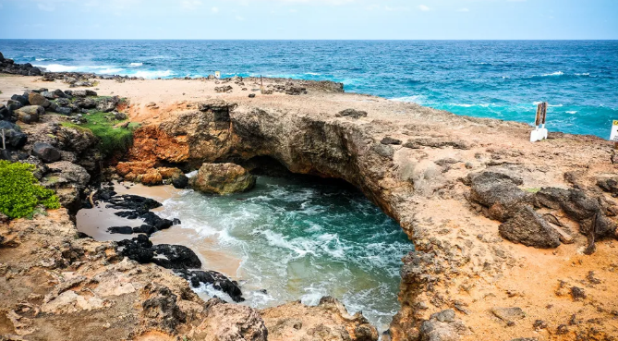

- TOUR TURÍSTICO EN AUTOBÚS POR ARUBA o PASEO POR LA ISLA EN BUS:
EXPLORA LA RICA HERENCIA DE ARUBA EN NUESTRO TOUR
DETALLES RÁPIDOS
Edades: Todas las edades
Duración de la actividad: 5.5 Horas
Nivel de actividad: Fácil
Hora de Salida: 10:00 h
Adultos de 10 años a mas
Menores 3 a 9 años

Qué incluye
Agua

Recorrido en Autobús por la Historia y la Cultura de Aruba
¿Quieres aprender sobre la historia y la cultura de Aruba? ¡Súbete a nuestro autobús con aire acondicionado para un recorrido guiado de medio día y escucha todos los datos interesantes que tenemos para compartir contigo! Durante este emocionante viaje, te sumergirás en las raíces y la rica herencia de Aruba, explorando los lugares históricos más significativos y conociendo a fondo la cultura local.
Nuestros amables guías estarán encantados de responder a tus preguntas y proporcionarte una visión completa de lo que hace que esta isla sea tan especial. Además, disfrutarás del confort y la comodidad de nuestro autobús mientras te sumerges en la fascinante narrativa de Aruba. ¡No te pierdas esta oportunidad de enriquecer tu conocimiento sobre este hermoso destino caribeño!
Paradas del tour:
La Granja de Mariposas: Sumérgete en el mundo mágico de la Granja de Mariposas, donde coloridas mariposas de todo el mundo revuelan entre la exuberante flora tropical, creando una obra de arte viviente.
Fábrica de Aloe: Adéntrate en el mundo del aloe vera en la Fábrica de Aloe, donde podrás presenciar el cultivo y la transformación del aloe en productos de cuidado de la piel, mientras aprendes sobre su significado cultural en Aruba.
Faro de California: El Faro de California se alza con orgullo en la costa escarpada, ofreciendo vistas panorámicas de las playas del norte de Aruba.
Formación rocosa Casibari: Explora la Formación rocosa Casibari, donde la naturaleza ha apilado de manera juguetona enormes bloques de granito, creando un parque natural. Es un viaje aventurero a través de la creatividad natural.
Puente Natural Baby Bridge: Visita el Puente Natural Baby Bridge, un testimonio del poder implacable del mar. Este elegante arco de coral y caliza se extiende sobre un estanque claro, contando la historia de la erosión costera y la formación de la isla.
Ruinas del Natural Bridge: Explora la hermosa Ruina del Puente Natural, los restos de un puente natural que alguna vez fue majestuoso. La naturaleza ha dejado atrás un cautivador rincón costero que nos recuerda la historia dinámica de la isla y las fuerzas que la han moldeado con el tiempo.
Pasar por:
Ruinas del Molino de Oro de Bushiribana
Palm Beach
Arashi Beach
Barrios Locales

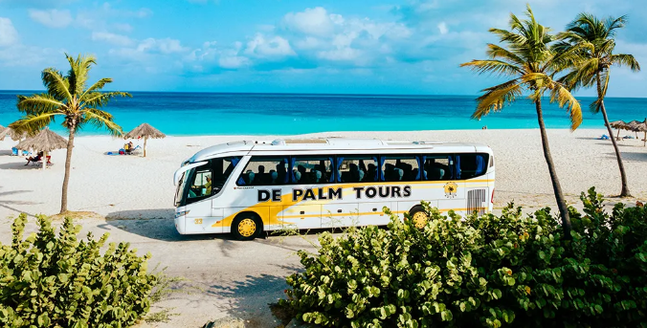

- LO MEJOR DE ARUBA EN TOUR EN AUTOBÚS:
EXPERIMENTA LA ESENCIA DE ARUBA: AVENTURA, BELLEZA Y MÁS ALLÁ
¡Vive las maravillas de Aruba en un inolvidable recorrido en autobús!

DETALLES RÁPIDOS
Edades: Todas las edades
Duración de la actividad: 7 Horas
Nivel de actividad: Moderado
Hora de Salida: 9:00 h
Adultos de 10 años a mas
Menores 3 a 9 años

Qué incluye
Agua
Almuerzo
Equipo de snorkel

Descubre las mejores cosas que hacer en Aruba en un recorrido inmersivo por la isla que muestra las principales atracciones y joyas ocultas de este hermoso paraíso caribeño. Experimenta los puntos destacados de Aruba en un cómodo autobús con aire acondicionado, mientras nuestros expertos guías turísticos comparten fascinantes perspectivas, leyendas locales e información interesante sobre la isla.
Embárcate en una inolvidable aventura en Aruba, explorando sitios cautivadores y disfrutando de emocionantes actividades, como:
Paradas del tour:
Lava Studio: Explora la fascinante fusión de arte y naturaleza en este estudio único, prepárate para ver asombrosas obras de arte.
Faro California: Prepárate para tomar impresionantes fotos panorámicas de la pintoresca costa de Aruba.
Capilla Alto Vista: Descubre el significado cultural y espiritual de la histórica Capilla Alto Vista, enclavada en los apacibles paisajes de la isla.
Formaciones Rocosas de Ayo: Aventúrate a través de las impresionantes Formaciones Rocosas de Ayo, una maravilla geológica que revela la dinámica historia natural de la isla.
Puente Natural Baby: Maravíllate ante el sorprendente Puente Natural Baby, un testimonio de la increíble erosión costera y formación de la isla.
Snorkel en Baby Beach: Sumérgete en las aguas cristalinas de Baby Beach, donde podrás descubrir el vibrante mundo submarino de Aruba en uno de los principales lugares de snorkel de la isla.
Pasa por:
San Nicolaas (Arte Callejero)
Ancla Roja

Únete a nuestro cautivador Tour por la Isla de Aruba y crea recuerdos duraderos mientras descubres los seductores secretos y la belleza encantadora de este paraíso tropical.

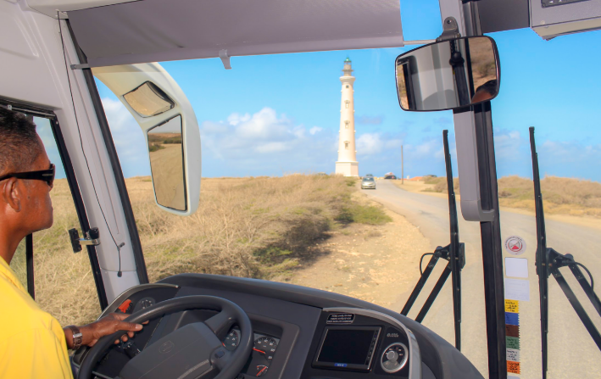

- TOUR ARUBA SNUBA:
¡Una emocionante aventura submarina!

DETALLES RÁPIDOS
Edades: Edades 8+
Duración de la actividad: 1 Hora
Nivel de actividad: Moderado
Hora de Salida: 9:00 h, 14:00 h
Experimenta una emocionante fusión de snorkel y submarinismo, todo sin tener que llevar el pesado y restrictivo equipo de buceo. Sumérgete sin esfuerzo bajo la superficie mientras admiras las impresionantes formaciones de coral y la fascinante vida marina tropical.
El SNUBA se ofrece como una emocionante actividad adicional durante las excursiones de vela y snorkel con Palm Pleasure (con un cargo adicional).

Vestimenta recomendada:
Lleva bañador y asegúrate de traer toalla y crema solar.

Información importante:
Es necesario reservar, plazas limitadas. Reserva esta actividad junto con la entrada al Palm Pleasure en uno de nuestros puntos de venta. Se te programará el tour tras tu llegada al Palm Pleasure. El lugar de inmersión con SNUBA® será determinado por el encargado.
Si padeces alguna de las siguientes afecciones, se requiere una carta del médico para participar: embarazo, cirugía reciente, hipertensión, cualquier antecedente cardiaco o vascular, epilepsia, convulsiones y asma.
No está permitido consumir alcohol antes de participar en esta actividad.
No se permite el uso de cámaras subacuáticas por motivos de seguridad. Las imágenes digitales se pondrán a la venta después de la actividad.
¿Estoy buceando? – SNUBA® se considera una actividad de buceo, pero no necesitas experiencia en buceo o snorkel. La profundidad máxima es de unos 6 metros.
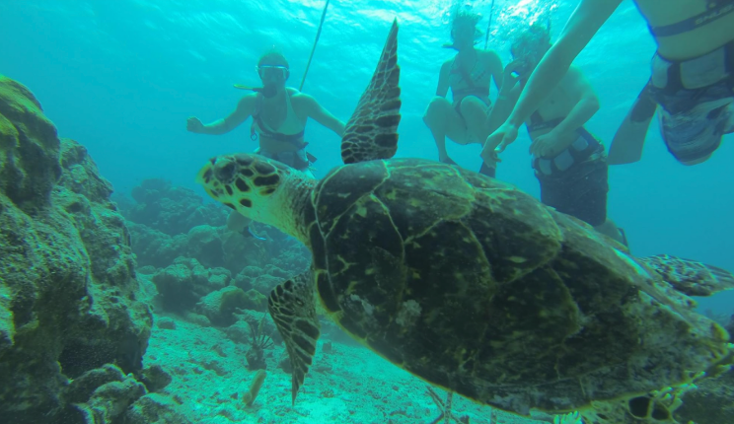

- AVENTURA EN TODOTERRENO UTV ANDICURI:
La mejor aventura off-road en utv de Aruba
DETALLES RÁPIDOS
Edades: Edades 12+
Duración de la actividad: 3 Horas
Nivel de actividad: Extenuante
Hora de Salida: 14:15 h

Nuestros recorridos están dirigidos por guías expertos y experimentados que le brindarán conocimientos e información sobre la historia, la cultura y las maravillas naturales de Aruba. También se dedican a garantizar su seguridad y comodidad durante todo el recorrido.

Paradas del Tour:
Playa de Piedra Negra: Deléitate con la extraordinaria belleza de las piedras negras que bordean la costa arenosa y sumérgete en la cautivadora atmósfera de esta joya oculta.
Formación de los Tres Puentes: La naturaleza ha esculpido tres magníficos puentes naturales. Déjate cautivar por las impresionantes formaciones rocosas que se extienden sobre las aguas vibrantes.
Puente Natural y Ruinas: Maravíllate con el impresionante Puente Natural y Ruinas, un testimonio de la increíble erosión costera y formación de la isla.
Capilla Alto Vista: Experimenta la serena ambientación de esta histórica capilla, ubicada en medio de los impresionantes paisajes de Aruba.
Pasa Por:
Sendero de Andicuri: Quedarás maravillado con los impresionantes paisajes, que incluyen acantilados dramáticos y una costa prístina.

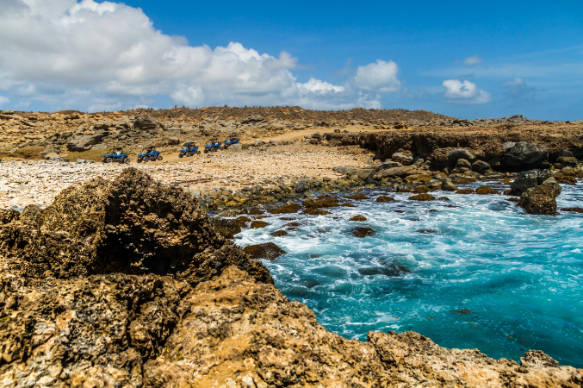

- SAFARI TODOTERRENO A BABY BEACH, CUEVAS Y PISCINA NATURAL:
¡Descubra Las Joyas Ocultas De Aruba!
DETALLES RÁPIDOS
Edades: Edades 6+
Duración de la actividad: 7 Horas
Nivel de actividad: Moderado
Hora de Salida: 8:15 am

Únete a nosotros para un emocionante tour en jeep y descubre las aclamadas atracciones naturales de Aruba. Atraviesa el áspero interior arubeño mientras revelamos el emblemático Natural Pool, las impresionantes Casibari, y la magnífica Baby Beach.

Prepárate para una aventura emocionante a través de los paisajes agrestes de Aruba, donde encontrarás algunas de sus maravillas naturales más cautivadoras. Únete a nuestros tours en vehículos descapotables mientras recorremos el interior de Aruba, maravillándonos con el arte callejero de San Nicolás, descubriendo la encantadora Baby Beach, explorando las impresionantes Casibari, disfrutando del emblemático Natural Pool y explorando las maravillas del Parque Nacional Arikok.

Paradas del tour:
Arte Callejero de San Nicolás: Donde los murales vibrantes proporcionan el telón de fondo perfecto para fotos inolvidables, reflejando el espíritu artístico de Aruba.
Snorkel en Baby Beach: Experimenta la serena belleza de la costa prístina de Aruba en Baby Beach, un refugio tranquilo para relajarse y nadar.
Parque Nacional Arikok: Descubre el corazón de las maravillas naturales y el patrimonio cultural de Aruba, donde la biodiversidad y las maravillas geológicas de la isla están cuidadosamente preservadas, y donde cada visita al Centro de Visitantes revela una gran cantidad de conocimientos y apreciación.
Casibari: La Formación Rocosa de Casibari consiste en enormes bloques de granito que parecen haber sido apilados de manera natural. Los visitantes pueden subir hasta la cima para disfrutar de impresionantes vistas de los alrededores. Es una formación geológica única y un lugar excelente para hacer senderismo y explorar.
Bañarse en la Piscina Natural,: Nada en las refrescantes aguas de Natural Pool de Aruba, enclavado entre terrenos escarpados y vida marina vibrante.
Almuerzo: Disfruta de un almuerzo sabroso después de un día lleno de actividades y aventuras.

Pasar por:
Playa Mangel Halto
Playa Santo Largo
Costa sur de Aruba, incluyendo el Cuerpo de Marines de los Países Bajos
Faro en Seroe Colorado
Ancla Roja
Playa Rincon
Parque Eólico Vader Piet

- SAFARI TODOTERRENO CON CUEVAS Y BABY BEACH:
DETALLES RÁPIDOS
Edades: Edades 4+
Duración de la actividad: 4 - 5 Horas
Nivel de actividad: Extenuante
Hora de Salida: 8:30 h

¡Embárcate en una emocionante aventura todoterreno que te llevará a las cautivadoras cuevas, combinada con una emocionante experiencia de esnórquel en Baby Beach!
¡Embárcate en una emocionante aventura todoterreno que te llevará a las cautivadoras cuevas, combinada con una emocionante experiencia de esnórquel en Baby Beach!

Experimenta una nueva dimensión de diversión en familia a bordo de nuestros vehículos descapotables, emprendiendo un viaje extraordinario de descubrimiento. Tanto jóvenes como mayores quedarán encantados por la vibrante flora y fauna de la isla mientras se dirigen hacia sitios reconocidos como la Cueva Fontein y las Cavernas Guadirikiri. Interactúa con la vida silvestre en el camino y continúa la aventura en Baby Beach, donde el esnórquel añade un toque de magia a tus recuerdos.

Paradas del tour:
Cueva de Fontein: En Aruba, son una fascinante atracción natural que ofrece una visión de la historia geológica y el patrimonio cultural de la isla.
Estanque de Peces Fontein: Ubicado cerca de la Cueva Fontein en el Parque Nacional Arikok. Un pequeño sendero fuera de la cueva, que también es un gran sitio para visitar, te llevará a este spa natural, donde encontrarás un arroyo lleno de peces que nadan libremente y están ansiosos por mordisquear tus pies.
Cueva de Guadirikiri: Estas cuevas de piedra caliza son famosas por sus formaciones rocosas únicas, intrincados pasajes y el cautivador juego de luces y sombras dentro de sus cámaras.
Snorkel en Baby Beach: Sumérgete en las aguas cristalinas de Baby Beach, donde puedes descubrir el vibrante mundo submarino de Aruba en uno de los principales lugares para hacer snorkel de la isla.

Pasa por:
Boca Prins: “La Boca del Príncipe” se traduce al inglés como “Prince’s Mouth” y hace referencia a una pintoresca ensenada donde el Mar Caribe se encuentra con los acantilados escarpados y dramáticos de la costa nororiental de Aruba. La zona es conocida por sus vistas impresionantes, con imponentes acantilados de piedra caliza, litorales rocosos y aguas turquesas deslumbrantes.

Lleva tu propia botella de agua reutilizable. En este viaje fantástico, dejemos de usar plástico de un solo uso y trae tu botella de agua reutilizable. Tenemos un tanque de agua para mantenerte hidratado. ¡Tomemos, salvemos el planeta y divirtámonos! ¡No te pierdas esta aventura inolvidable para descubrir las maravillas de la naturaleza de Aruba!

Qué incluye:
Botella de agua
Equipo de snorkel
Entradas
Guía certificado del tour

Transporte
El transporte de ida y vuelta desde la mayoría de los hoteles está incluido; para confirmar la hora de recogida, visita uno de nuestros mostradores de Actividades o de Servicios al Huésped de tu hotel.

Información importante
Este tour no está recomendado para personas con problemas de espalda, cadera, cuello, corazón o riñones, o que estén embarazadas.
Todos los tours están sujetos a nuestras Condiciones de Venta.
Te recomendamos que lleves dinero extra para ir al baño y otras actividades, ya que la mayoría de los lugares sólo aceptan dinero en efectivo.

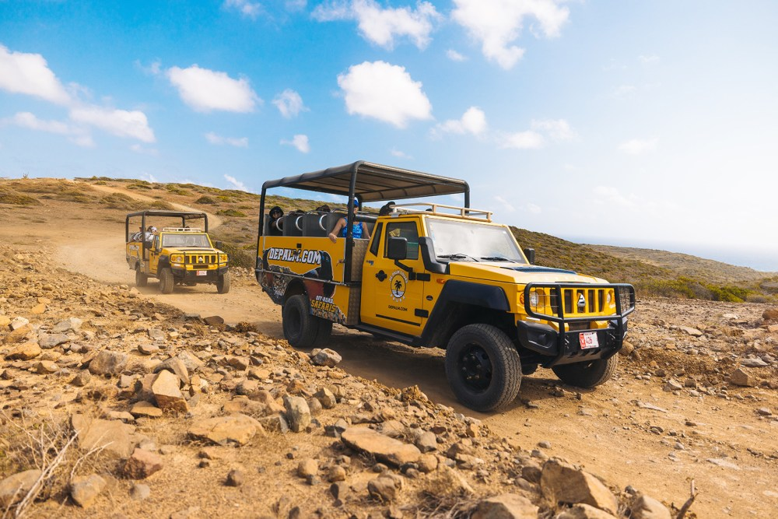

- COMBO UTV Y JEEP PISCINA NATURAL:
LA AVENTURA DEFINITIVA DE COMBO EN ARUBA
DETALLES RÁPIDOS
Edades: Edades 12+
Duración de la actividad: 4 - 5 Horas
Nivel de actividad: Extenuante
Hora de Salida: 8:30 h, 14:15 h

Vehículo
Capacidad para 2 personas | Edad mínima del conductor 23 años | Edad mínima de los pasajeros 12 años

Qué incluye
Agua
Equipo de snorkel
Pañuelos

Vestimenta recomendada
Ponte el bañador Lleva toalla, crema solar, gafas de sol, sombrero o visera, cámara y calzado que te permita caminar cómodamente por terreno rocoso.

Transporte
El transporte de ida y vuelta desde la mayoría de los hoteles está incluido. Para confirmar la hora de recogida, visita uno de nuestros mostradores de Actividades o de Servicios al Huésped de tu hotel.

Información importante
Este tour no está recomendado para personas con problemas de espalda o riñones, o que estén embarazadas. La edad mínima de los pasajeros es de 12 años. La edad mínima para conducir es de 23 años y debes tener un permiso de conducir válido.
El peso máximo por persona para cada UTV es aproximadamente 300 libras (136 kilogramos), permitiendo solo una persona por vehículo.
¿Viajas con un niño menor de 12 años, pero quieres ir a la Piscina Natural? Reserva nuestro Safari a la Piscina Natural. Bueno para familias o si no quieres conducir, pero disfrutas de las vistas.
Todos los tours están sujetos a nuestras Condiciones de Venta que puedes consultar aquí
Te recomendamos que lleves dinero extra para ir al baño y otras actividades, ya que la mayoría de los lugares sólo aceptan dinero en efectivo.

La manera más emocionante de alcanzar el tesoro escondido de la Isla con el combo tour de UTV y Jeep, ¡La Piscina Natural!
¡Embárcate en un viaje revitalizante y lleno de emoción con nuestro tour único! Descubre la emoción de conducir un UTV y siente la adrenalina mientras recorres terrenos todoterreno en uno de nuestros resistentes jeeps. A lo largo del recorrido, tendrás la oportunidad de hacer paradas en lugares impresionantes como la Piscina Natural, el Faro de California, el Baby Natural Bridge y las Ruinas, donde podrás sumergirte en la belleza prístina del interior de Aruba. Prepárate para descender, ensuciarte y quemar adrenalina mientras te conectas con la naturaleza en su máxima expresión.
Paradas del tour:
Piscina Natural: también conocida como “Conchi” por los lugareños, la Piscina Natural es una formación rocosa en la costa de Aruba que crea una piscina de agua cristalina y tranquila, protegida por las rocas circundantes del poder de las olas del mar abierto.

Faro de California: se encuentra en el extremo noroeste de Aruba y ofrece una vista panorámica espectacular del océano y la costa circundante.
Baby Natural Bridge y Ruinas: maravíllate ante el impactante Baby Natural Bridge, un testimonio de la increíble erosión costera y la formación de la isla.
Pasar por:
Capilla Alto Vista: esta encantadora capilla está ubicada en la cima de una colina con vistas al mar.

¡No lo pienses más! ¡Haz tu reserva ahora y descubre la aventura definitiva en la isla con un toque de emoción y estilo!
Nota: Nadar y hacer snorkel en la Piscina Natural está sujeto a las condiciones del mar.

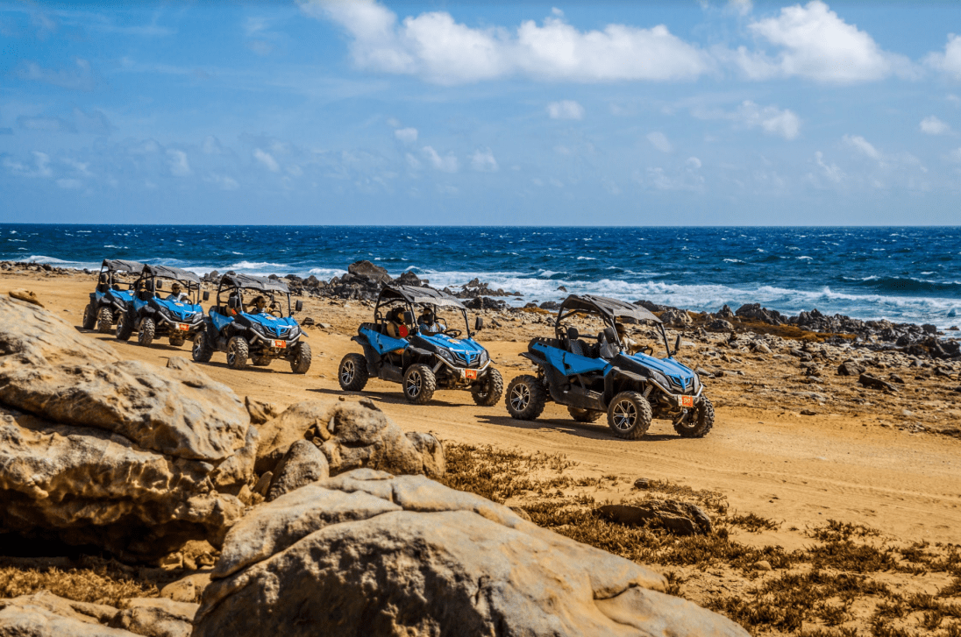

GENERALES:
- Mínimo 01 pasajeros.
- Tarifa de menores según la actividad o excursión, revisar en detalle.
- Excursiones en regular, traslados al tour regular.
- En la tarifa está ingresado el impuesto del 7% que se cobra en el destino de Aruba.
- Tarifas no son válidas en feriados largos, Semana Santa, Fiestas Patrias. Navidad, Año Nuevo, congresos, feriados nacionales, eventos, entre otros.
- Tarifas por persona, 10% de comisionable.
- Para pagos en SOLES, aplicará según tipo de cambio del día. Consultar.
- Programa valido para pagos en efectivo. Consultar pago con tarjeta de crédito.
- TARIFA SUJETO A CAMBIOS SIN PREVIO AVISO. TARIFA DINAMICA*.

